**Handbók Heilsuleikskólans Kærabæjar**

**Kirkjubæjarklaustri**

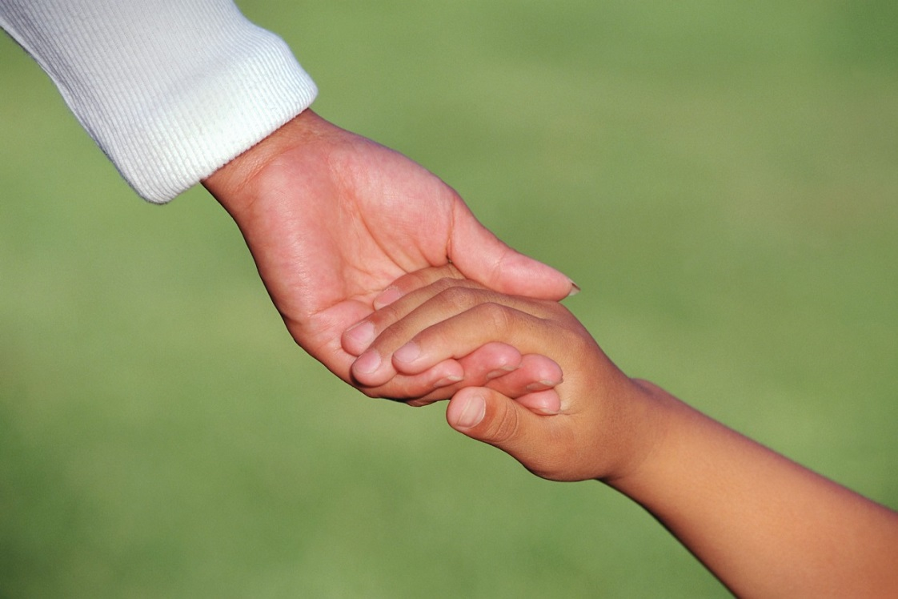

2015-2016

# Handbók 2015-2016

Leikskólinn Kæribær Skaftárvöllum Kirkjubæjarklaustri,

Sími 487-4803

netfang [leikskoli@klaustur.is](mailto:leikskoli@klaustur.is)

Veffang <http://www.leikskolinn.is/kaeribaer/>

opinn frá 7.45.-17.15.

Leikskólastjóri er Guðrún Sigurðardóttir í 100% starfi.

Deildarstjóri er: Jóhannes Elmar Jóhannesson í 100 % starfi,

Þórgunnur María Guðgeirsdóttir er starfsmaður í 100% starfi,

Dóra Einarsdóttir er starfsmaður í 70% starfi og afleysingum og Anna Magdalena Buda sér um ræstingar.

Kæribær er einnar deildar leikskóli með börn á aldrinum eins til fimm ára.

# Efnisyfirlit.

Handbók 2015-2016 2

Efnisyfirlit. 3

Barnahópurinn 2015-2016 4

Aðlögun 5

Foreldrasamstarf. 5

Klæðnaður 5

Matur 6

Óhöpp-slys-veikindi. 6

Leikföng. 6

Afmæli. 7

Agastjórnun. 7

Grænfáninn. 7

Heilsuleikskólinn 8

TRAS 8

ART 8

Dagskipulag 9

Væntingar. 10

Ytri aðstæður. 11

Yfirstjórn leikskólamála. 11

Skólaþjónusta Rangárvalla- og Vestur Skaftafellssýslu. 12

# 

# Barnahópurinn 2015-2016

Kristján Pétur Ingólfsson

Tómas Hrafn Einarsson

Marcel Wojciech Buda

Anton Karl Jónsson

Kristófer Gunnar Bjarkason

Pétur Yngvi Davíðsson

Freyja Ágústdóttir

Kjartan Valur Ólafsson

Rúnar Smári Ragnarss. Bl.

Hilmar Nói Sigurjónsson

Stefanía Guðrún Jónsdóttir

Signý Heiða Þormarsdóttir

Dagur Ágústsson

Átta tíma viðvera á dag að jafnaði (40 klst. á viku) telst fullt pláss, 100% leikskólarými og ekki er hægt að fá minna en 50% þ.e. 20 klst á viku að jafnaði. Hægt er að koma með börnin á tímabilinu frá 7.45-9.00 og kl 13.00 og hægt að sækja þau kl.13.00. og á tímabilinu frá 16.00.-17.00. Ætlast er til að börnin hafi fyrirfram ákveðin dvalartíma og að foreldrar láti vita ef hann breytist s.s. vegna veikinda.

**Uppsagnafrestur er einn mánuður.**

# Aðlögun

Að byrja í leikskóla er ný reynsla fyrir barnið og foreldra þess. Nauðsynlegt er að gefa barninu góðan tíma til að aðlagast leikskólanum. Aðlögunartími er skipulagður í samráði við foreldra.

Á þeim tíma fá foreldrar tækifæri til að kynnast leikskólanum og starfsháttum hans.

# Foreldrasamstarf.

Nauðsynlegt er að foreldrar gefi starfsfólki upplýsingar um hagi barnsins og fræðist jafnframt um starf þess og líðan á leikskólanum. Foreldrafundir eru haldnir a.m.k. einu sinni á vetri, mánaðardagatal ásamt öðrum tilkynningum er hengt upp á töflu í fataklefa leikskólans. Á heimasíðu leikskólans http://www.leikskolinn.is/kaeribaer/ birtast fréttir a.m.k. einu sinni í viku. Fréttir og áminningar um viðburði eru settir inn á facebook-síðu leikskólans og á töflu í fataklefa einnig verður sendur tölvupóstur á föstudögum til foreldra um það helsta sem gert var í vikunni og hvað er framundan í næstu viku. Einkaviðtöl við foreldra fara fram a.m.k. tvisvar sinnum á ári og þá í kjölfar skráninga í heilsubók barnsins.

**Foreldrasjóður** er við leikskólann og borga foreldrar 400 kr. í hann á mánuði hjá starfsfólki leikskólans.

# Klæðnaður

Mikilvægt er að börnin hafi góðan hlífðarfatnað fyrir regni og kulda. Nauðsynlegt er að barnið hafi með sér aukafatnað og að allt sé vel merkt. Bastkörfur sem eru fyrir ofan fatahólfin eru ætluð fyrir aukafötin. Hafa skal í huga að í leikskólanum fer fram mikil vinna hjá barninu með ýmis efni svo sem lím, liti og málningu sem geta farið í fötin, þrátt fyrir að hlífðarfatnaður sé notaður. Takið tillit til þess. Fatahólfin og körfurnar á að tæma fyrir helgar vegna þrifa. Þá er ætlast til að börnin séu í hreinum fötum og að allur annar búnaður þeirra s.s. stígvél og regngalli sé þrifið reglulega. Mjög gott er að nota helgarnar til að yfirfara þetta.

# Matur

Á morgnanna kl.10.00. í sögustund fá börnin hressingu, ávexti og/eða grænmeti. Við fáum heitan mat í hádeginu úr mötuneyti Kirkjubæjarskóla. Þegar grunnskólinn er ekki starfandi fáum við mat úr mötuneyti Klausturhóla. Á mánudögum, þriðjudögum og fimmtudögum bjóðum við upp á vatn, mjólk, brauð og ávexti eða grænmeti í miðdegishressingunni. Á miðvikudögum erum við með hrökkbrauð og ávaxtabakka og á föstudögum er boðið uppá ristað brauð með osti og gúrku eða öðru grænmeti og ávöxt. Við höfum sætindi, salt og fitu í lágmarki.

# Óhöpp-slys-veikindi.

Barnið á ekki að koma veikt í leikskólann. Ef um smitsjúkdóm er að ræða á barnið ekki að koma fyrr en smithætta er liðin hjá. Veikist barnið meðan það dvelst í leikskólanum höfum við samband við foreldra þess. Verði barn fyrir slysi í leikskólanum veitum við fyrstu hjálp með aðstoð frá **112** en ef um minniháttar slys er að ræða leitum við á heilsugæsluna eftir aðstoð. Því næst er haft samband við foreldra.

# Leikföng.

Ekki er ætlast til að barnið komi með leikfög með sér nema þá daga sem þess er vænst þ.e. á dótadögum. Þó eru undartekningar ef um “hugg” er að ræða. Dótadagur er **fyrsti fimmtudagur í mánuði**. Við frábiðjum okkur stríðsleikföng og hverskonar leikföng sem hvetja til ofbeldis. Hjóladagar eru auglýstir þegar vel viðrar og þá er skilyrði að barnið komi með hjálm.

# Afmæli.

Á afmælisdögum barnanna er afmælisbarnið í hásæti hjá okkur. Það fær að vera þjónn, leikskólinn býður upp á myndarlegan ávaxtabakka, afmælisbarnið fær kórónu og afmælissöngurinn er sunginn. Kveikt er á kertum (jafn mörgum og aldur barnsins segir til um) í sérstökum stjaka sem íslenski fáninn er hluti af. Ef barnið er í fríi helgarfríi, jólafríi eða sumarfríi er haldið uppá afmæli þess strax að fríi loknu.

# Agastjórnun.

Til þess að hjálpa börnunum að hafa stjórn á skapi sínu og til þess að þau valdi ekki öðrum börnum óþægindum með óæskilegri hegðun sinni þarf starfsfólk leikskólans oft að grípa inní. Það er gert með því að tala til barnsins með ákveðnum hætti – barnið fær skýr skilaboð um það að hegðun barnsins hafi verið óæskileg. Sýni barnið aftur óæskilega hegðun að loknu tiltali þarf stundum að taka viðkomandi barn út úr þeim aðstæðum sem það er í. Það er látið bíða í smá stund á meðan það skoðar hug sinn og veltir vöngum yfir því hvers vegna það hafi verið numin á brott úr viðkomandi aðstæðum. Því næst kemur barnið aftur til baka og er gjarnan látið biðjast afsökunar á hegðun sinni.

# Grænfáninn.

Heilsuleikskólinn Kæribær er skóli á grænni grein. Við fengum Grænfánann í fyrsta sinn vorið 2008 og fjórða fánann fengum við sumarið 2014. Áhersla næstu tveggja ára verða átthagarnir. Elstu tveir árgangar leikskólans, börn fædd 2010 og 2011 sitja í umhverfisnefnd ásamt fulltrúa foreldra, fulltrúa starfsmanna og skólastjóra. Umhverfisnefnd fundar á fimm vikna fresti og er öllum foreldrum velkomið að sitja fundina.

# Heilsuleikskólinn

Heilsuleikskólinn Kæribær starfar eftir áherslum heilsustefnunnar – Heilsustefnan – Heilsuleikskólinn Urðarhóll – 2006 Guðlaug Sjöfn Jónsdóttir.

Yfirmarkmið Heilsuleikskólans er: að auka gleði og vellíðan barnanna með áherslu á næringu, hreyfingu og listsköpun í leik. Öll börnin fá Heilsubók barnsins. Í hana eru skráðar, tvisvar á ári, ýmsar upplýsingar um barnið svo sem hæð og þyngd, heilsufar, fjarvera vegna veikinda, næring og svefn, leikur, félagsleg færni/lífsleikni, gróf- og fínhreyfigeta og þróun myndsköpunar.

# TRAS

TRAS er skráning á málþroska ungra barna. Skráningin flokkast undir þrjú færni svið.

1. Samleikur/félagsfærni, tjáskipti/samskipti og athygli/einbeiting
2. Málskilningur og málvitund
3. Framburður, orðaforði og setningarmyndun.

Reiknað er með að skráð sé tvisvar á ári með sex mánaða millibil.

# ART

ART ( Aggressoin Replacement Training) er vel afmörkuð og árangursrík aðferð til að draga úr erfiðri hegðun hjá börnum og ungu fólki t.d. þeim sem greinst hafa með ýmiskonar þroskaraskanir, ofvirkni og alvarlegar atferlistruflanir. En í raun hafa allir gott af því að læra ART og sums staðar í nágrannalöndum okkar er ART hluti af námsefni allra. ART er leið til að ná til barna svo snemma að ART verði með tímanum ekki síst fyrirbyggjandi úrræði.

Aðferðin skiptist í þrjá megin þætti: **Félagsfærni** sem er atferlisþáttur þessa efnis, **sjálfsstjórnun** (reiðistjórnun) er þáttur sem tengist tilfinningum og **þjálfun í siðrænni röksemdarfærslu** er þáttur sem höfðar til vitsmuna.

Tveir elstu árgangarnir eru í ART þjálfun.

# Dagskipulag

07.45. **Leikskólinn opnar.**

9.00. **Frjáls leikur/Verkefnatími.**

Í verkefnatíma eru öll börnin undir leiðsögn fullorðins ýmist öll í einum hóp eða skipt niður í smærri hópa t.d. eftir aldri.

10.00. **Sögustund**. Börnunum skipt í þrjá til fjóra hópa eftir aldri. Undir sögulestri fá börnin ávexti og/eða grænmeti sér til hressingar.

10.30. **Útivistartími.** Allir úti í frjálsum leik til 11.30.

11.30. Komið inn.

**Samverustund.** Söngur og hópleikir.

11.45. **Hádegismatur- hvíld** í 20 mínútur.

13.00. **Frjáls leikur.**

14.00. **Verkefnatími/frjáls leikur**

Í verkefnatíma eru öll börnin undir leiðsögn fullorðins ýmist öll í einum hóp eða skipt niður í smærri hópa t.d. eftir aldri.

15.00. **Drekkutími.**

* 1. **Frjáls leikur/ útivistartími.**

17.15. **Lokað**

# Væntingar.

Hér má sjá nokkur atriði sem gott er að hafa í huga. Ekki er um tæmandi lista að ræða. 

# Ytri aðstæður.

### 

# Yfirstjórn leikskólamála.

Fræðslunefnd fer með málefni leikskólans ásamt málefnum grunn- og tónlistarskóla, samkvæmt lögum og reglugerðum, sveitarstjórnalögum og því sem sveitarstjórn felur henni að öðru leyti. Fræðslunefnd er skipuð fimm fulltrúum og fimm til vara kosnum að sveitarstjórn. Leikskólastjóri situr fundi fræðslunefndar með málfrelsi og tillögurétt. Þá situr fulltrúi foreldra fundi fræðslunefndar með málfrelsi og tillögurétt.

**Aðalmenn**

Auðbjörg Bjarnadóttir  - formaður  
      Sverrir Gíslason    
      Arndís Harðardóttir - varaformaður  
      Rakel Pálmadóttir   
      Ragnheiður Hlín Símonardóttir

**Varamenn**

      Þorsteinn Kristinsson   
      Guðmundur Ingi Ingason   
      Arnfríður Jóhannesdóttir   
      Sigurður Sverrisson

Fulltrúi foreldra á fræðslunefndarfund er Sunneva Kristjánsdóttir formaður foreldraráðs.

**Í stjórn foreldraráðs** eru;

Formaður: Sunneva Kristjánsdóttir

Ritari: Karítas Kristjánsdóttir

Meðstjórnandi: Þormar Ellert Jóhannsson

Varamaður : Sólveig Ólafsdóttir

**Fulltrúi foreldra á umhverfisnefndar fundi** er Rakel Pálmadóttir og Ingólfur Hartvigsson til vara.

# Skólaþjónusta Rangárvalla- og Vestur Skaftafellssýslu.

Leikskólaráðgjafi starfar á Skólaþjónustu Rangárvalla- og Vestur - Skaftafellssýslu. Hann er leikskólastjóra og starfsfólki leikskólans faglegur ráðgjafi um starfsemi leikskólans og málefni sérkennslubarna.

Skólaþjónusta Rangárvalla- og Vestur - Skaftafellssýslu veitir sérfræðiaðstoð varðandi talmein eða sálfræðiráðgjöf ef foreldrum og leikskólakennara þykir þörf á.

**Starfsfólk Skólaþjónustu Rangárvalla- og Vestur – Skaftafellssýslu.**

|  |
| --- |
|  |
| |  |  |  |  |  | | --- | --- | --- | --- | --- | | **Starfsmenn** | **Starfssvið** | **Aðsetur** | **Sími** | **Netfang** | | Edda G. Antonsd. | Deildarstjóri/kennslu-ráðgjafi grunnskóla | Ormsvöllur 1  Hvolsvelli | 487-8107/  862-7522 | [edda@skolamal.is](mailto:edda@skolamal.is) | | Ragnar S. Ragnars. | Sálfræðingur | Suðurlandsv.  1 – 3 Hellu | 487-8125/  861-8672 | [ragnar@skolamal.is](mailto:ragnar@skolamal.is) | | Sigríður A. Þórðard. | Talmeinafræðingur | Ormsvöllur 1  Hvolsvelli | 845-6780 | [sigridur@skolamal.is](mailto:sigridur@skolamal.is) | |  | Leikskólaráðgjafi | Ormsvöllur 1  Hvolsvelli |  |  | |